Вишневецька Л.Є. – викладач математики
ВСП «Ногайський коледж ТДАТУ»
Конспект уроку математики з теми:
“ПОКАЗНИКОВІ РІВНЯННЯ”
Мета уроку
Навчальна Засвоїти типи показникових рівнянь і способи їх розв’язування.
Формувати уміння розв’язувати показникові рівняння способом
зведення до спільної основи, способом винесення спільного
множника за дужки, способом зведення рівняння до квадратного
Виховна Сприяти формуванню у студентів свідомого відношення до
вивчення математики як необхідної складової освіти по
спеціальності, підвищити зацікавленість до математики,
застосовуючи ПК при розв’язуванні задач. Виховувати вміння
зосереджувати увагу на виконанні завдання, самостійно працювати
над виконанням завдань
Розвиваюча Розвивати логічне мислення, творчі здібності студентів,
алгоритмічну культуру
Методична Продемонструвати впровадження в практику використання засобів
сучасних ІТ під час вивчення математики
Тип уроку комбінований
Тривалість 2 години
Методи контрольна бесіда, система вправ, пояснення, самостійна робота,
робота на ПК.
Межпредметні зв’язки
Забеспечуючі інформатика
Забезпечувані фізика, біологія, фотограмметрія
Забезпеченість уроку Підручники [1]. ПК; мультимедійна дошка;
ПЗ: Курс математики для школьников и абитуриентов
(автор Боревский П.Я.); Universal Math Solver; слайди
презентації до уроку

Література: 1. Шкіль М.І. та ін. Алгебра і початки аналізу 10-11 кл.
Зодіак – ЕКО, 1999
- Мерзляк А.Г. та ін. Збірник задач і завдань для тематичного оцінювання. Алгебра 10 кл. Харків: «Гімназія», 2005

ХІД УРОКУ

- Організаційна частина
- Перевірка Д.З.
1. Перевірка виконаних домашніх вправ шляхом порівняння відповідей
Три студенти усно відтворюють розв’язування домашніх вправ(слайди
презентації). Відповіді порівнюють
2. Фронтальна бесіда зі студентами по питанням:
1. Яку функцію називають показниковою
2. При вивченні яких явищ навколишнього середовища використовується
показникова функція
3. Область визначення показникової функції
4. Множина значень показникової функції
5. Монотонність показникової функції
6. Усні завдання: (слайди презентації)
Продовжіть показникові тотожності:
а) а^{х} ·а^{у} =… а^{х} ·а^{у} = а^{х+у}
б) (а·b)^{х} =… (а·b)^{х} = а^{х}·b^{х}
в) ${\left(а^{х}\right)}^{у}=…$ ${\left(а^{х}\right)}^{у}=а^{ху}$
г) $\frac{а^{х}}{а^{у}}=…$ $\frac{а^{х}}{а^{у}}=а^{х-у}$
д) ${(\frac{а}{b})}^{х}=…$ ${(\frac{а}{b})}^{х}=\frac{а^{х}}{b^{х}}$

Чому дорівнює:
а) a⁰ a⁰=1
б) a^{-n} a^{-n}=$\frac{1}{a^{n}}$
в) $\sqrt[n]{a^{m}}$ $\sqrt[n]{a^{m}}=a^{\frac{m}{n}}$

Привести вирази до спільної основи:
а) 2^{х} і 16 2^{х} і 2⁴
б) 9^{х} і 27 3^{2х} і 3³
в) 49^{х} і $\frac{1}{7}$ 7^{2х} і 7⁻¹
г) ${\left(\frac{2}{5}\right)}^{х}$ і 1 ${\left(\frac{2}{5}\right)}^{х}$ і ${\left(\frac{2}{5}\right)}^{0}$

- Мотивація навчальної діяльності
До застосування показникових тотожностей ви будете звертатися при вивчені предметів по спеціальності; в своїй фаховій діяльності, наприклад, при вивченні дисципліни "Фотограмметрія" в розділі " Аналіз поодинокого знімка"

- Повідомлення теми і мети уроку (записані на мультимедійній дошці)
Тема заняття: Показникові рівняння.
Мета заняття: Засвоїти типи показникових рівнянь і способи їх розв’язування.
Формувати уміння розв’язувати показникові рівняння способом
зведення до спільної основи, способом винесення спільного
множника за дужки, способом зведення рівняння до квадратного
В результаті проведеного уроку студенти повинні знати означення показникового рівняння, типи показникових рівнянь і способи їх розв’язування; вміти розв’язувати показникові рівняння способом зведення до спільної основи, способом винесення спільного множника за дужки, способом зведення рівняння до квадратного

- Вивчення нового матеріалу
- Пояснення викладача
За наступним планом:
1. Означення показникового рівняння. Найпростіші показникові
рівняння.
2. Способи розв’язування показникових рівнянь: зведення обох
частин рівняння до спільної основи; винесення спільного
множника за дужки; зведення до квадратного рівняння.

- Виконання вправ
- Колективне виконання вправ
• Усне розв’язування показникових рівнянь за допомогою таблиці усних
обчислень “Показникові рівняння”
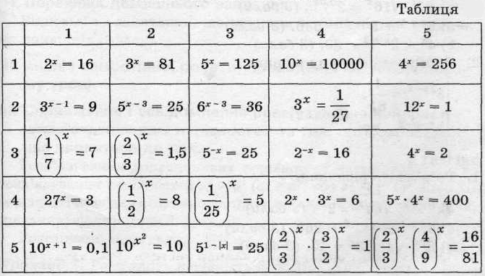
• Студенти під контролем викладача розв’язують (з коментаріями) показникові рівняння на дошці(в зошитах):
- Спосіб зведення до спільної основи
[Л.1] стор.201 №№ 5, 6, 10, 11
- Спосіб винесення спільного множника за дужки
[Л.1] стор.201 №№ 12, 13
- Спосіб приведення рівняння до квадратного
[Л.1] стор.201 №№ 15,16

- Самостійна робота
• Розв’язати показникові рівняння:
1 варіант | 2 варіант
1) ${\left(\frac{4}{5}\right)}^{x}=\frac{25}{16}$ | 1) $7^{x}=\frac{1}{343}$
2) ${0,3}^{x}∙3^{x}=0,81$ | 2) ${\left(\frac{3}{2}\right)}^{x}∙2^{x}=\frac{1}{9}$
3) ${\left(\frac{3}{7}\right)}^{3x+1}={\left(\frac{7}{3}\right)}^{5x-3}$ | 3) ${\left(\frac{1}{5}\right)}^{x}=25\sqrt{5}$
4) $3^{x+2}$+$3^{x}=30$ | 4) $2^{x+2}$+$2^{x}=5$
5) ${36}^{x}-4∙6^{x}-12=0$ | 5) $9^{x}-6∙3^{x}-27=0$

3. Програмне забезпечення з теми:"Показникові рівняння"
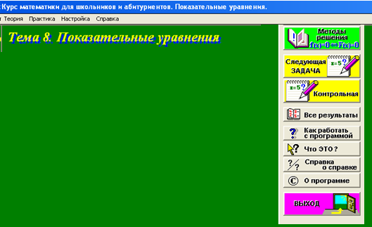
- Курс математики для школьников и абитуриентов (автор Боревский П.Я.)
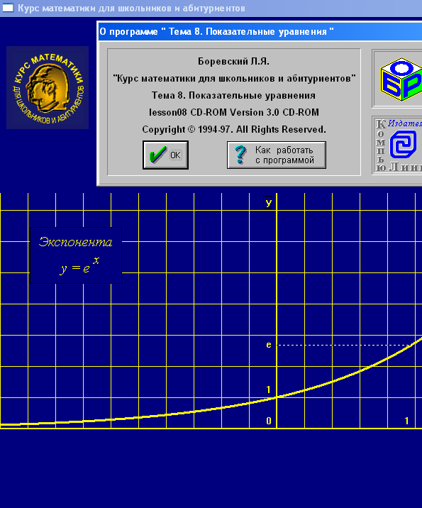

- Universal Math Solver

Описание:
Universal Math Solver (Универсальный Математический Решатель) – это не просто программа, это мечта любого школьника или студента. С помощью этой программы вы сможете получить ответ практически на любую задачу из вашего учебника по алгебре, мало того, при этом вы увидите полное, развернутое решение, да еще и с голосовым комментарием каждого действия либо текстовыми комментариями (любое из комментариев можно отключить при желании). На этом прелести сего чуда не заканчиваются, программа обладает приятной особенностью, а именно, полученный результат (полное решение задачи) вы с легкостью можете перенести в MS Word.
В настоящее время UMS позволяет решать любые задания из следующих разделов алгебры и анализа:
рациональные, иррациональные, показательные и логарифмические уравнения;
рациональные уравнения с параметрами;
рациональные, иррациональные, показательные и логарифмические уравнения с модулями;
рациональные уравнения с модулями и параметрами;
и т. д.

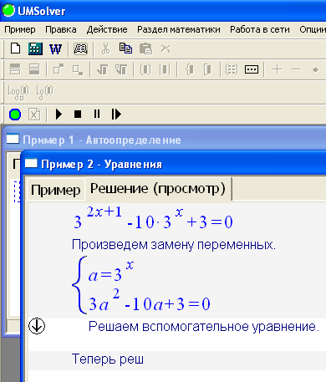

- Підведення підсумків і оцінка роботи студентів
- Домашнє завдання
[Л.1] стор.193-194; стор. 201 №№2; 4; 8; 23; 25.

